Fran Zájara Gómez

Jose Pablo Carrasco Cobos

Fernando Pardo Beltrán

Ignacio García Rodríguez

Juan Pedro Hurtado Masero

Grupo 4

GSI

Dynamic Software, S.L.

Entrega CMS v1

**Documentación sobre la implementaciónç**

En este documento vamos a enseñar las características principales sobre la implementación del Wordpress aportando imágenes para ayudar a su comprensión. Recalcar que las implementaciones realizadas en Wordpress son de forma provisional y podrían sufrir cambios en la próxima entrega.

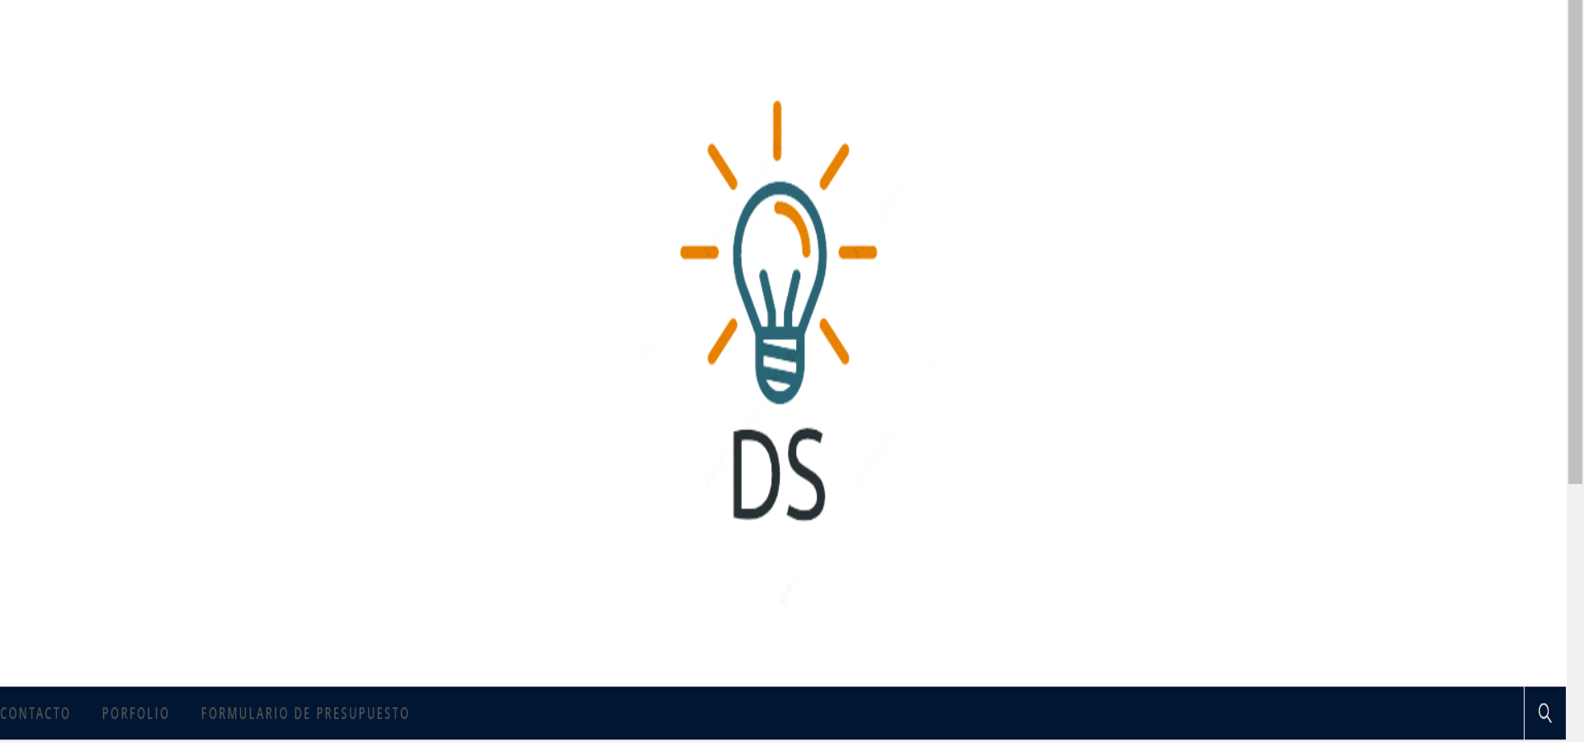

Todas nuestras páginas van a tener en común el logo provisional en la parte superior y una barra de navegación que permite acceder a diversas páginas.

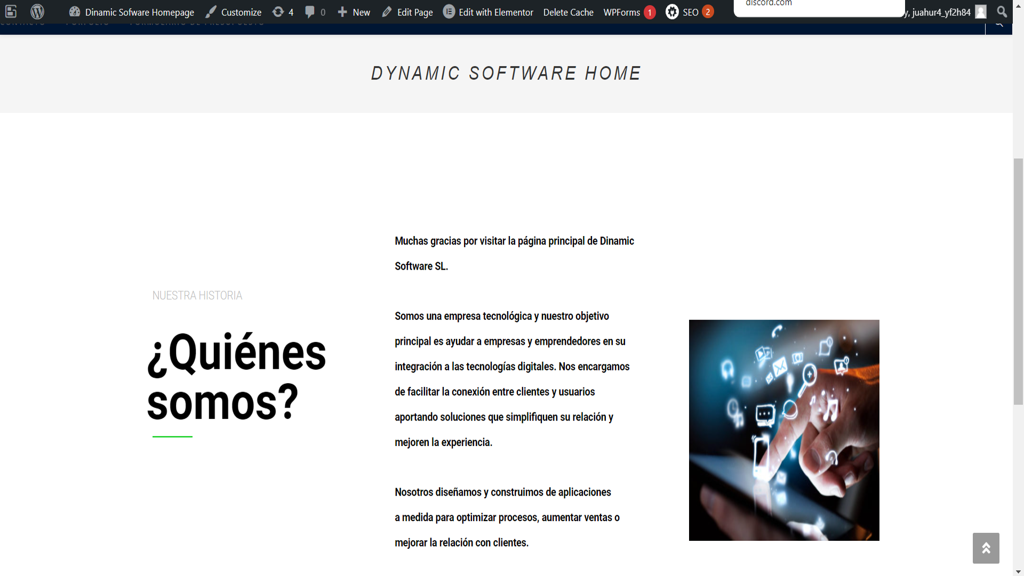

Nuestra página principal nos cuenta quiénes somos y cuál es el objetivo de nuestra empresa. Hemos usado Elementor para crear dicha página.

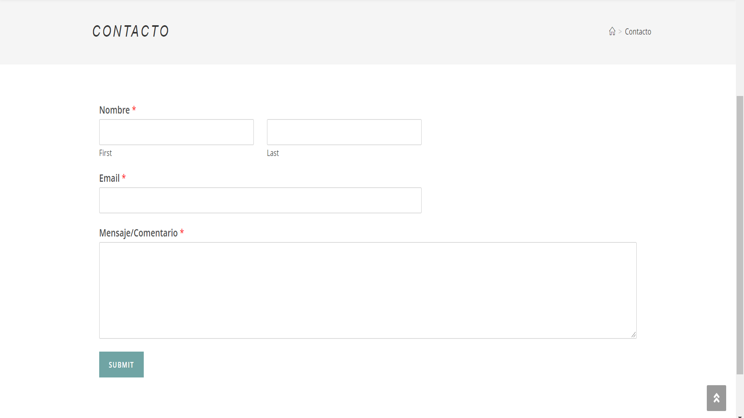

Por último, también hemos creado un formulario para que los usuarios puedan contactar con la empresa. Hemos usado WPForms para la creación de este formulario.

**Plugins usados**

* Elementor
* WPForms
* Askimet
* Contact Form 7